Конспект открытого занятия по ХЭР рисованию (нетрадиционная техника рисования оттиском - целлофановым пакетом) «Цветы для мамы».

Цель: с помощью нетрадиционной техники рисования развивать у детей стойкий интерес к изобразительной деятельности. Формировать умение самостоятельно выбирать цветовую гамму красок, соответствующую радостному настроению. Развивать цветовое восприятие, совершенствовать мелкую моторику пальцев рук и кистей. Закреплять ранее полученные навыки. Вызвать положительный отклик на результаты своего творчества.
Задачи:
Образовательные
1.Формировать умение рисовать необычным способом – целлофановым кульком , втулкой –трафаретом и гуашью, реализовывать самостоятельную творческую деятельность.

Развивающие:
2.Развивать творческое мышление, воображение , фантазию, художественный вкус. Уметь ориентироваться на листе бумаги и поддерживать беседу.

Воспитательные:
3.Воспитывать желание рисовать в нетрадиционной технике, аккуратность.

Материалы и оборудование: Баночки с водой, листы альбомные формата А-4, гуашь. Кисточки, влажные салфетки. Целлофановые пакеты, трафарет втулка от бумаги

Ход занятия:
Воспитатель: Здравствуйте, ребята! День у нас сегодня необычный. К нам пришло много гостей. Подойдите все ко мне, повернитесь лицом к гостям, поздоровайтесь с ними. Дети: Здравствуйте!
Воспитатель: Давайте представимся нашим гостям.
«Мы из садика ребята,
Мы ребята – дошколята,
Все сюда с утра идём
Здесь танцуем и поём.
В садике мы все друзья
Ведь без дружбы нам нельзя!!!!».
Воспитатель: А у нас с вами в группе тепло.
А давайте мы подарим, друг другу свои улыбки, чтобы стало теплее.
Вместе за руки возьмёмся
И друг другу улыбнёмся
Нам преграды не страшны,
Если мы с вами дружны! (Дети улыбаются).
Звучит волшебная музыка, и воспитатель с детьми находит два необычных осенних листочка.
Ребята видимо от ветра распахнулось окно и они влетели. На этих листочках, что- то написано. Давайте прочитаем, что же тут написано.
«Здравствуйте мои маленькие друзья! Я добрый волшебник. Живу я в волшебной стране Рисования. Я приглашаю вас в гости в эту волшебную страну. В ней живут не только волшебники, но и карандаши непоседы, красавицы краски, элегантные кисточки и чистюли резинки. Я думаю, вам будет интересно побывать в стране Рисования? С нетерпением ждем в гости!»

Интересно ребята, что это за такая страна Рисования?
Ответы детей:
Ребята, а вы хотите стать маленькими волшебниками и творить чудеса?
Ответы детей:
Воспитатель: Давайте ребята пройдем и станем в круг закроем глаза и скажем волшебное заклинание:
Раз, два, три, ручками хлоп-хлоп,
ножкам топ-топ,
вокруг себя повернись,
в волшебников превратись! Звучит волшебная музыка
Посмотрите, что у нас появилось? (ответы детей). Давайте, мы их наденем (дети надевают волшебные колпачки, и воспитатель тоже)
Воспитатель: Вот мы и превратились в волшебников, и я вас приглашаю, отправится в волшебную страну Рисованию. Вы готовы? (ответы детей).
Воспитатель с детьми поворачивается к экрану, а там появляется фотография закрытой двери. Чтобы попасть в волшебную страну Рисованию, надо открыть эту дверь. А ключами к этой двери являются ваши волшебные пальчики, давайте с ними поиграем.
На двери замок висит (ритмичные соединения пальцев рук в замок)
Кто открыть его бы смог?
Потянули (руки тянутся в стороны)
Покрутили (круговые движения пальцев от себя)
Постучали (основания ладоней стучат друг о друга)
И открыли (разомкнули пальцы).
Посмотрите, не открывается, давайте попробуем ещё раз.
Посмотрите, дверь открылась. Посмотрите как необычно в этой стране. Везде цветы, музыка.
В-ль: Давайте вспомним, какие техники рисования мы с вами знаем уже и пользовались ими на занятиях?
1.Кляксография с трубочкой
2.Рисование вилкой (Ёжик)
3.Рисование ладошкой (Лебедь)
4.Рисование ватными палочками
Воспитатель предлагает детям подойти к столам, где находятся гуашевые краски, бумага и все необходимое.
Воспитатель: Ой ребята ,посмотрите, а что это? Волшебный сундучок, хотите его открыть. Давайте посмотрим, что там (воспитатель достаёт целлофановые мешочки). А это мешочки непростые, необыкновенный, с их помощью можно рисовать. А я даже знаю, что можно нарисовать с помощью мешочков. Я предлагаю сделать открытки для наших мам.
А сейчас мы познакомимся с новой техникой нетрадиционного рисования – рисование оттиском целлофановым пакетом. И при помощи волшебного мешочка создадим яркие необычные цветы. А может, у кого-то получится замысловатый интересный образ совсем не похожий на цветок, и мы подумаем, на что это похоже.

В-ль: Я вам покажу прием рисования, вы внимательно посмотрите и попробуете сами.
Ребята возьмём целлофановый пакет, надуем уголок. Потом берем гуашь с краской (какая вам нравиться) и прислоняем делаем оттиск по бумаге быстрым движением. У вас должен получиться вот такой цветок. Потом берем тоненькую кисточку, и подрисовываете стебельки, а листочки можно нарисовать с помощью трафарета (от втулки бумаги). Открытка для мамочки готова.

Воспитатель: Ну что приступим творить. У вас должен получиться красивый оттиск похожий на цветок, точнее на розу. Пока наши работы отдохнут, и мы тоже с вами отдохнем. Разомнемся.
Физминутка.
По дорожке, по дорожке Скачем мы на правой ножке (подскоки на правой ноге)
И по этой же дорожке Скачем мы на левой ножке (подскоки на левой ноге)
По тропинке побежим. До лужайке добежим(бег на месте)
На лужайке, на лужайке Мы попрыгаем как зайки (прыжки на месте на обеих ногах)
Стоп. Немного отдохнём И в опять пешком пойдём ( ходьба на месте).
Проходим на свои места. Дорисовываем листики

Расскажите, что у вас получилось на листе бумаги.
Как вы думаете, ваши мамы будут довольны?
Ребята нам пора, давайте попрощаемся со страной Рисования, на память мы возьмем свои рисунки для мам и отправимся домой.
Дети снова говорят заклинание , звучит музыка песни «Мамочка» и дети попадают к себе в группу.

Итог: Ребята, где мы с вами были? А что мы там делали? Что понравилось? А что больше запомнилось? Я думаю, что с волшебной страны мы принесли своим мамочкам достойные подарки и обязательно скоро им подарим.
Ребята размещают все рисунки на магнитной доске и любуются ими.
Ребята мне так понравилось с вами путешествовать, что я хочу вас наградить за отличные знания и умения высшей наградой сказочной страны Рисовандии – волшебные медальки.
На этом наше занятие путешествие закончилось. Молодцы все!

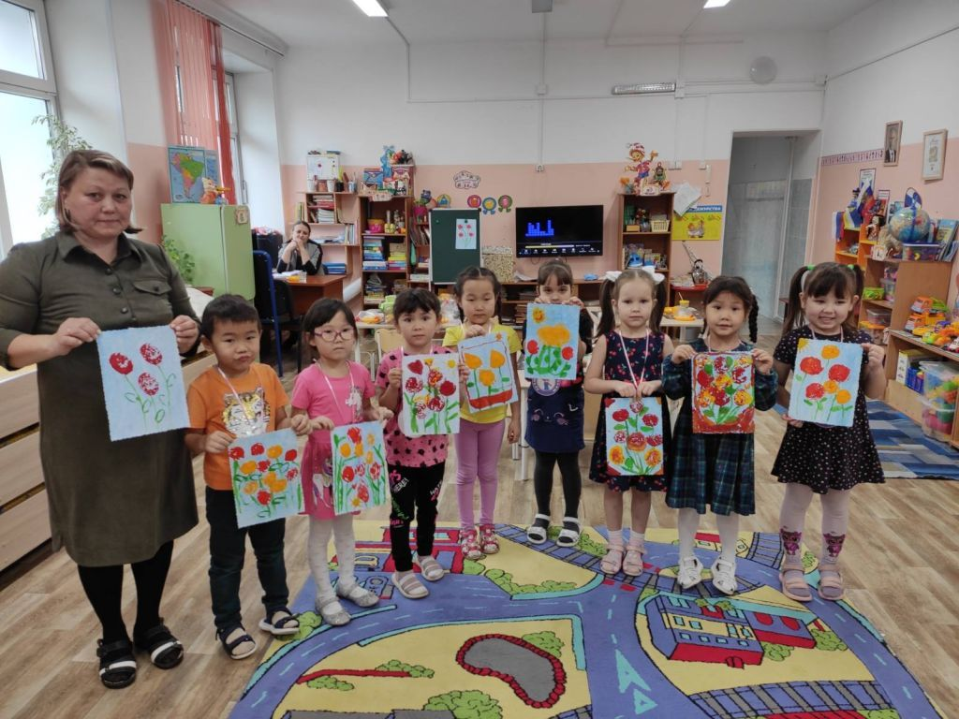
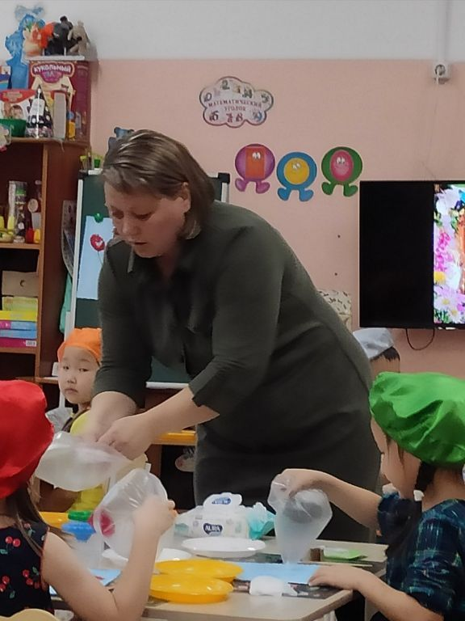 | 